- Rückseite des Merkblatts für die Briefwahl -

Wegweiser für die Briefwahl

1. | Den Stimmzettel bitte persönlich ankreuzen.  Sie haben e i n e Stimme. | 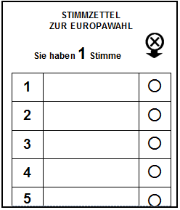

2. | Den weißen Stimmzettel in den blauen Stimmzettelumschlag legen und zukleben.  (Die blauen Stimmzettelumschläge kommen später ungeöffnet in die Wahlurne.)

3. | Die „Versicherung an Eides statt zur Briefwahl“ auf dem Wahlschein ausfüllen und mit Datumsangabe unterschreiben. | 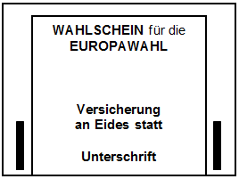

4. | In den roten Wahlbriefumschlag stecken Sie bitte:  - den Wahlschein mit der unterschriebenen Versicherung an Eides statt sowie  - den zugeklebten blauen Stimmzettelumschlag.  Der Wahlschein darf nicht in den blauen Stimmzettelumschlag gelegt werden.

5. | Roten Wahlbriefumschlag zukleben, rechtzeitig zur Post geben (im Ausland: frankiert, siehe Ausführungen auf der Vorderseite) oder bei der auf dem roten Wahlbriefumschlag angegebenen Stelle abgeben.

Beachten Sie bitte, dass der Stimmzettel persönlich und unbeobachtet zu kennzeichnen
und in den Stimmzettelumschlag zu legen ist !

